استعمال خارطة نشاط العملية في تخفيض الهدر
"دراســــة حالة في مستشفى الديوانية التعليمي"

أ.م. فارس جعباز شلاش

ABSTRACT
This research elucidates how to use the map of process activity to minimize waste in AL- Diwaniya teaching hospital . The E.N.T consultancy section has been chosen as a focus of this study by using the method of case study .
This research tackles a basic problem which is the availability of waste in time and efforts in the organization under investigation. The problem has been drafted through several questions .
- What is the activity map of the process and how it can be utilized ?
- Is there any waste in the hospital under investigation ?
- What are the types or categories of waste ?
- What is the size of waste for each type or category ?
This research to achieve some objectives as the following :
- Identifying the types of waste in the hospital .
- Defining the size of waste .
- Defining the reasons of waste .
- Proposing treatment for waste .
The study reaches to a group of conclusions and recommendations as :
- The employees skills and abilities are not up to the required levl .
- The far distance between the centre of providing health service and other medical test .
The most important recommendations :
- Propagation the culture of removing waste among the employess .
- Changing the sites of some of the centres of service delivery.
Abandonment of traditional techniques the x- ray section .

المستخلص:
يلخص هذا البحث كيفية استعمال خارطة نشاط العملية لتقليل الهدر في مستشفى الديوانية التعليمي ,وتم اختيار استشارية الانف والاذن والحنجرة كموضوع للبحث باستخدام اسلوب دراسة الحالة، وقد انطلق البحث من مشكلة اساسية هي وجود هدر في الوقت والجهد في المنظمة المبحوثة, وقد تم صياغة المشكلة من خلال طرح الاسئلة التالية:
- ماهي خارطة نشاط العملية وكيف يمكن الاستفادة منها؟
- هل هناك هدر في المستشفى عينة البحث؟
- ماهي انواع أو اصناف الهدر؟
- ما هو حجم الهدر بالنسبة لكل نوع او صنف؟
يهدف البحث الى تحقيق مجموعة من الاهداف منها:
- التعرف على انواع الهدر في المستشفى المبحوثة.
- تحديد حجم الهدر.
- تحديد اسباب الهدر.
- اقتراح معالجات للهدر.
وقد تم التوصل الى مجموعة من الاستنتاجات أهمها:
- مهارات وقدرات العاملين لازالت دون المستوى المطلوب.
- بعد المسافة بين مركز تقديم الخدمة الصحية وبعض مواقع الفحص الطبي.
أما أهم التوصيات هي:
- العمل على نشر ثقافة ازالة الهدر بين العاملين.
- تغيير مواقع بعض مراكز تقديم الخدمة.
- التخلي عن التقنيات التقليدية في شعبة الاشعة.

المقدمة
ركز البحث على كيفية استعمال خارطة نشاط العملية في المنظمات الخدمية, فالعمليات هي الاساس في ايجاد الثروات من خلال اضافة القيمة , بعض العمليات مهمة لكنها لا تضيف قيمة, وعمليات أخرى غير اساسية ولا تضيف قيمة ,وان بعض من المنظمات لا تدرك العمليات التي لا تضيف قيمة. يعبر عن خارطة نشاط العملية بأنها مجموعة من الطرق التي تستعمل للعرض بشكل مرئي أو مصور تدفق المواد والمعلومات باستعمال مجموعة من الرموز أو الايقونات، الهدف الاساس منها هو تحديد الهدر وانواعه ومقداره والعمل على ازالته أو تخفيضه كلما كان ذلك ممكناً. يكتسب البحث أهميته كونه طبِّق في احدى المنظمات الخدمية التي تمس بشكل مباشر حياة المواطنين الا وهي مستشفى الديوانية التعليمي. أكد البحث في جانبه التطبيقي على تحليل مسارات العمل الحالية من خلال خارطة نشاط العملية التي أشَّرت النشاطات غير الضرورية التي تعد هدراً مالم يتم معالجتها. انطلق البحث من اثارة مشكلة اساسية هي الهدر او الضياع في الوقت والجهد, وخلص الى مجموعة من الاستنتاجات والتوصيات متضمناً أربعة محاور, انصب المحور الاول على الخلفية النظرية لخارطة نشاط العملية و الهدر, أما المحور الثاني ركز على منهجية البحث ودراسات سابقة, جاء المحور الثالث لتناول الجانب التطبيقي, واختتم بالمحور الرابع لعرض اهم الاستنتاجات والتوصيات.

المحور الأول: الجانب النظري
1-1 خارطة نشاط العملية
أولاً : ماهي خارطة نشاط العملية :
هنالك عدة تعاريف لخارطة نشاط العملية فقد عرفها krajewski⁽¹⁾ بأنها طريقة منظمة لتسجيل كل النشاطات التي يقوم بها الافراد ، الآلات في محطات العمل مع الزبون أو المواد. وصفها Russell& Tayler ⁽²⁾ أنها أداة تستعمل لتحليل أو بيان كيف أن الخطوات في عملية أو وظيفة أو مجموعة من الوظائف تتلائم مع بعضها في عملية تتدفق الانتاج. وعدها Hizer &Render ⁽³⁾ أداة تستعمل الرموز، الوقت، المسافة لتوفير وسيلة مرتبة ومركبة لتحليل وتسجيل الفعاليات. ويرى Daniel and Julie ⁽⁴⁾ انها تمثيل أو توضيح بالرسم أو تصوير للعملية يوضح المدخلات، المخرجات، خطوات العملية اعتماداً على الغرض من الخارطة ويمكن ان تكون بمستوى عالي أو تفصيلية. أما Slack etal ⁽⁵⁾ فيرون أنها وسيلة بسيطة وسهلة تستعمل لتسجيل تفاصيل العملية وللتحليل المستقبلي عادةً.
(1) krajewski etal, 2013 : 149.
(2) Russell& Tayler ,2011:335.

(3) Hizer &Render ,2011:293.
(4) Daniel and Julie ,2008:144.

(5) Slack etal ,2010:97.
وتأسيساً على ما تقدم فإنها تعتبر أداة مصورة تبين الفعاليات التي تجري على منتج معين من البداية إلى النهاية خطوة بعد خطوة بانسيابية للتعرف على نقاط الضعف والنشاطات التي تضيف أو لا تضيف قيمة ثم تحديد فرص التطوير والتحسين المحتملة. وتحدد خارطة نشاط العملية بعدد من الرموز (الايقونات) التي تؤمن لغة مشتركة تصف بشكل تفصيلي كيفية خلق القيمة للمنظمة سواء كانت صناعية أو خدمية, كما في الجدول(1).
جدول(1) رموز خارطة نشاط العملية
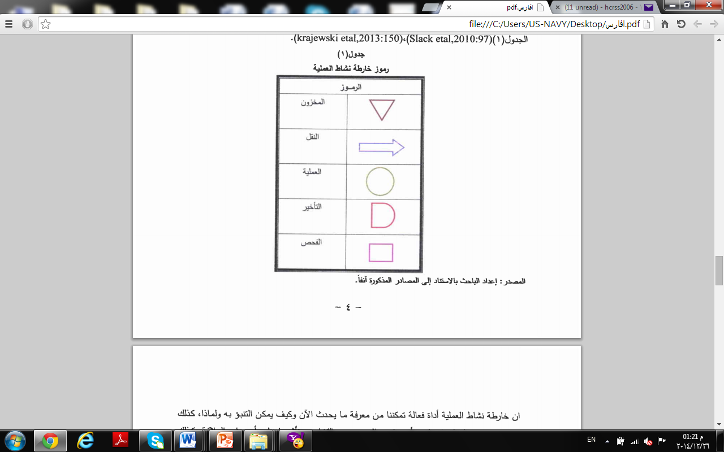
المصدر: إعداد الباحث بالاستناد إلى :
- Slack etal,2010:97
- krajewski etal,2013:150.

ان خارطة نشاط العملية أداة فعالة تمكننا من معرفة ما يحدث الآن وكيف يمكن التنبؤ به ولماذا، كذلك تساعدنا في جمع المعلومات لفهم أين يكمن الهدر وعدم الكفاءة و تأثيرها على أصحاب العلاقة، كذلك تساعد على تطوير عمليات جديدة محسنة تساهم في تقليل أو القضاء على عدم الكفاءة.
ثانياً: العملية النموذجية لرسم خارطة نشاط العملية
- Krajewski etal ,2013:307.

(2) Nielsen,2008:3.

(3) Pude Etal, 2012, 3485.

تتكون هذه العملية من الخطوات التالية والموضحة بنقاط وكما يأتي⁽¹⁾:
- تحديد عائلة المنتج : رسم الخارطة يبدأ عادةً بتحديد تدفق القيمة من البداية الى النهاية لدراسة إمكانية تحسينه ، والعائلة هي مجموعة من المنتجات أو الاجزاء لها صفات أو خصائص مشتركة أو تتطلب عمليات انتاجية متشابهة أو مستلزمات متشابهة ومعدلات طلب متشابهة وهي قد تختلف باللون والحجم، وسبب التركيز على نظام العوائل هو ان التطوير الرشيق مثل نظام الخلايا ، الكانبان يعمل جيداً فقط عندما تكون المنتجات في التدفق متشابهة في وقت العمل ، المسار ، وقت التغيير⁽²⁾.
- رسم الخارطة الحالية : هذه الخارطة هي وصف لما يحدث فعلاً من البداية الى النهاية لأن القيمة الأهم تأتي من وصف ما يحدث فعلاً بأمانة وبعد ذلك البحث عن طريق التطوير. في هذه المرحلة لا بد من وجود فريق وقائد لهذا الفريق يعمل على جمع المعلومات وتحليلها ، فاذا لم تقم بقياس العملية لن تكون قادراً على ادارتها بشكل فعال واذا لم تستطع ذلك فلا يمكن تحسينها.
وهذه الخارطة تتضمن معلومات عن زمن دورة الصنع، وقت الاكمال، وقت التغيير، الوقت المتاح للعمل، المسافة التي يقطعها الافراد والمواد والمعدات، الاخطاء الحاصلة مثل عيوب المنتج، اخطاء ادخال البيانات، طرق العمل غير الكفؤة، صفوف الانتظار للأفراد أو المعدات وغيرها من المعلومات المتعلقة بالسلعة أو الخدمة.
الفريق المكلف بجمع المعلومات يمكن ان يستخدم تقنية (5WIH) وهي⁽³⁾:
- لماذا تحدث فعالية ما؟
- من قام بها؟
- على أي ماكنة؟
- أين ومتى وكيف؟
- رسم الخارطة المستقبلية : وهي عبارة عن نقد للوضع الحالي أي هي عبارة عن رسم بضع مقترحات حول كيفية انشاء تدفق رشيق وتفترض هذه الخارطة اغلاق الفجوة بين الحالة الراهنة والحالة المثالية من خلال استخدام تقنيات التصنيع الرشيق والتي يمكن ايجازها في الخطوات التالية⁽¹⁾:
- التركيز على الطلب : الزبون هو الذي يوجه العملية وعلى المختص أن يفهم أنَّ طلب الزبون يجب أنْ يدرس من حيث امكانية تلبيته أم لا بالأفراد والمعدات والادوات الحالية وأسهل طريقة للقيام بذلك هو حساب وقت الاكمال (Takt time) وهذا يساعد على تحقيق حالة التوازن بين مراحل العمل المختلفة أي لا تحدث ظاهرة اختناق أو وقت عاطل.
(1) Bonaccorsi etal :201143.

(2) Daniel & Julie ,2008:2.
- التركيز على التدفق : ضرورة تحليل حالات الهدر ومعرفة الاعمال الصحيحة، لان الهدف هو اعادة تشكيل العملية بما يؤمن تحقيق التدفق المستمر الخالي من الاخطاء أو التوقفات وعلى الفريق المكلف بالدراسة ان يبذل الجهود اللازمة لخلق التدفق الفعال.
- التركيز على التسوية : وهي الانتاج بمعدل ثابت للسلع والخدمات أي القدرة على ضمان وقت محدد لتقديم الخدمة واجراء التعديل اللازم لجدولة النشاطات ويضيف Daniel & Julie ⁽²⁾ انه للحصول على اعظم فائدة من خارطة نشاط العملية لا بد من طرح الاسئلة الاتية التي تساعد المحلل في تحويلها من أداة وصفية إلى أداة تحليلية كالآتي:-
- هل المعالجة تدعم التوجهات الاستراتيجية للعملية؟
- هل أن كل فعالية تضيف قيمة؟
- هل العملية مسيطر عليها؟ ما هي المقاييس التي تعتمد لضمان ان هذا العنصر يعمل كما متوقع؟ من المسؤول عن التنبؤ؟
- من المسؤول عن العملية؟ من الافراد المسؤولين عن تصميم وتطوير العملية بالكامل؟
- هل مستوى الوضوح مناسب؟ كيف يتم التمييز بين المكتب الامامي والخلفي؟ هل من الممكن تحديد اماكن هذه الاجزاء أو الفعاليات أو المهام؟
- كيف هي كفاءة العملية؟ يجب حسابها وتحديد العوائق ثم ازالتها.
- كيف يمكن تطوير العملية؟ ما هي نقاط الفشل الاساسية أو المحتملة؟
- تطبيق أو تنفيذ خطة التطوير: بعد الانتهاء من رسم الخارطة المستقبلية فان الخطوة الاخيرة هي وضع خطة للتطوير توضح التحسينات أو التطويرات اللازمة لتحقيق الخطة المستقبلية.
ويرى الباحث ان تكون هنالك مرحلة اخرى تتوسط مرحلة رسم خارطة الحالة الحالية ورسم خارطة الحالة المستقبلية وهي مرحلة تحليل خارطة الحالة الحالية للوقوف على وتحديد مواطن الهدر فيها, وكما في الشكل(1).

شكل(1) خطوات خارطة نشاط العملية

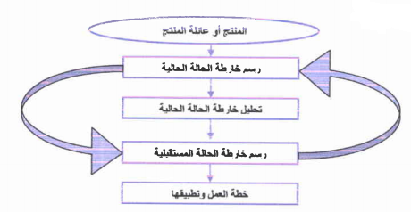

المصدر: اعداد الباحث

ثالثاً : مراحل تكوين خارطة نشاط العملية :
يرى Daniel & Julie ⁽¹⁾ بناء خارطة نشاط العملية يمر بعدة مراحل لابد من اخذها بنظر الاعتبار هي:
(1) Daniel & Julie ,2008:144.

(2) Gopalakrishnan,2010:89.
- كوِّنْ، هيء و درِّب فريق العمل لجمع المعلومات المختلفة.. لابد ان يكون للفريق قائد يدعم ويقلل مخاوف الاعضاء, ومن المفيد جداً ان يكون لدى جميع اعضاء الفريق صورة واضحة عن دورهم قبل الموافقة على ان يكونوا جزءاً من الفريق.
- عيِّنْ حدود العملية أي اين تبدأ وأين تنتهي كل عملية، ومن الواضح ان العمليات تتداخل فيما بينها ولأجل الحصول على تخطيط ناجح لعملية ما لابد من تحديد نطاق العملية فاذا كانت الحدود غير واضحة فالعملية لن تكون واضحة.
- حدِّدْ المهام الاساسية والثانوية من خلال وضعها في قوائم ورُتَبْ تسلسلها.
- اعداد المخطط الأساسي.
- اجراء الاصلاحات الضرورية.
- حدَّدْ البيانات أو المعلومات الاضافية المطلوبة.
رابعاً : فوائد ومحددات خارطة نشاط العملية:
- فوائد خارطة نشاط العملية:
بالرغم من انها ليست بالعصى السحرية لكنها تساهم في تحقيق عدد من الفوائد كما يراها Gopalakrishnan ⁽²⁾:
- تساعد فريق التصنيع الرشيق على فهم العملية الحالية وكذلك تحديد فرص التحسين.
- تحدد الطرق الفعلية التي تبين اماكن المشاكل الخطرة والحلول الممكنة بواسطة ربط الافكار والمعلومات والبيانات المتعلقة بالعملية بشكل مرئي وفعال.
- تمكِّنْ الفريق من فحص كل خطوة من خطوات العملية مع التحديد وبشكل واضح الهدر في العملية وتقريره خارطة العملية المستقبلية (المطورة).
- بإمكان الفريق الرشيق استعمال خارطة نشاط العملية الحالية والمستقبلية لتحديد مقدار التحسين بوضوح.
- بالإمكان استعمال خارطة نشاط العملية كوسيلة تدريب مرئية للأشخاص في العملية المطورة.
ب- محددات خارطة نشاط العملية:
(1) www.ispi, 2005 :42.

(2) Slack etal ,2010 :435.
(3) March,2009:123.
(4) Chase & Jacobs , 2008:226.
(5) Gopalakrishnan ,2010:6.
(6)For more information see:
- Slack-et-al, 2010 :435.
- Chase & Jacobs , 2008:226.
-Krajewski-et-al 2013 :297.
- Stevenson,2010:462
- johnston& Clark ,2005:154.
- محسن و النجار ,480: 2012.

(2) Gopalakrishnan,2010:89.
على الرغم من الفوائد السابقة لهذه الخارطة إلا ان هناك بعض المحددات منها:
- تتطلب مستوى عالي من المهارة والتسهيلات لتوجه الفريق في عملية التخطيط.
- الاشخاص الذين لا يفضلون العمل مع التفاصيل يمكن ان يجدوا صعوبة كبيرة في الجلوس لفترة من الوقت للتخطيط⁽¹⁾.

1-2 الهدر :
اولاً: ما هو الهدر: من الأمور التي أكدت عليها الدراسات الخاصة بالتصنيع الرشيق هو كيفية تقليل أو القضاء على الهدر، ويرى Slack etal ⁽²⁾ ان الهدر هو اي فعالية أو نشاط لا يضيف قيمة. اما March ⁽³⁾ فيشير ان الهدر هو أي مادة أو شيء ينبغي التخلص منه، ويصفه Chase & Jacobs ⁽⁴⁾ بانه كل شيء عدا المعدات، المواد، الاجزاء، الوقت المنتج للأفراد والذي يعتبر ضروري للإنتاج, ويعتبره Gopalakrishnan ⁽⁵⁾ أي شيء يستهلك الموارد بدون اضافة قيمة للمستهلك أو الزبون.
من خلال ما تقدم يتضح بانه ليس من السهل فهم معنى الهدر واسبابه فقد يتعلق بالعاملين، المواد، المعدات، طرق الانتاج ,النقل و الخزن لذلك تعمل المنظمات المختلفة على تحديد أنواع الهدر واماكنه واسبابه ثم العمل على امكانية تقليله أو القضاء عليه ، وقد أشار عدد من الباحثين إلى أن أنواع الهدر هي⁽⁶⁾:
- الانتاج الزائد أو المفرط: هو انتاج مواد لا ضرورة لها الآن. أي الانتاج أكثر من حاجة أو طلبات الزبائن أو الانتاج بوقت مبكر لمواعيد طلبها وهذا يؤدي إلى تزايد المخزون وفترات انتظار اطول.
- الانتظار: هو الوقت الغير مستخدم والذي لا يضيف قيمة، وهذا يحصل عندما لا ينتقل المخزون للمراحل اللاحقة ويبقى بدون معالجة أو بسبب وجبات انتاج كبيرة، أو تدفق رديء للمواد، أو وجود عمليات غير مترابطة وهذا يؤدي إلى تحمل المنظمة للتكاليف الناتجة عن الانتظار.
- المخزون: ويقصد به المخزون الفائض نتيجة الانتاج الزائد أو التوريد المبكر أي قبل الحاجة، وهذا لا يضيف قيمة ويكون سبب في اخفاء المشاكل، ويتطلب فضاء أكبر ويطيل فترة الانتظار ويحمل الشركة كلف خزن غير مبررة.
- النقل: الافراط في تحريك ومناولة المواد والمنتجات بين العمليات أو محطات العمل قد يؤدي إلى تلف أو الاضرار بجودة تلك المنتجات دون ان يضيف قيمة للزبون.
- الحركة: ويقصد بها الحركات غير الضرورية أي الزائدة للأفراد والمعدات والتي لا تضيف أي قيمة مثلاً البحث عن العدد والادوات والاجزاء والتعليمات وقرارات المصادقة للعثور عليها.
- العمليات أو المعالجات غير الملائمة: ويقصد بها خطوات العمل غير الضرورية التي لا تضيف قيمة للمنتج أو استخدام معدات عالية الدقة وباهظة الثمن بدلاً من استخدام معدات بسيطة يؤدي إلى زيادة الهدر.
- الوحدات المعيبة: بسبب ارجاع الوحدات المعيبة أي رفضها وهذا يكلف ضمانات واعادة اصلاح أو اتلاف لها.
- المساحة: وهو عدم استخدام كل مساحات الابنية أو الطاقة القصوى لحمولة الشاحنات⁽¹⁾.
(1) Sutherland,2008 :3.

(2) www.tera -tps. com. au , 2012:1.
بالإضافة إلى ما تقدم هنالك ثلاث أنواع من الهدر حسب تصنيف شركة تويوتا هي⁽²⁾:
- (Muda): تعني عديمة الفائدة، أو النفايات أي الاعمال أو الحركات التي لا تضيف قيمة وتشمل أنواع الضياعات أو الهدر المذكور اعلاه.
- (Mura): وتعني التفاوت أو الاختلاف أو عدم التناسق والانسجام وهذا يعني الهدر في أشارة إلى استخدام الموارد بصورة غير عادلة أو استفادة غير متساوية أو اختلاف التحميل من وقت لآخر ومن مورد لآخر.
- (Muri): ويقصد به غير المعقول أو المفرط أو الحمل الزائد والذي يعني هدر لأنه يقلل المخرجات بسبب العمل الزائد وفي بعض الاحيان بسبب شيء غير طبيعي لذلك يولد العوائق والاختناقات. أما في المنظمات الخدمية فتوجد أنواع أخرى من الهدر كما في الجدول أدناه.
جدول(2) انواع الهدر في المنظمات الخدمية
أنواع الهدر | التفاصيل
العيوب | خطأ في ادخال البيانات، ملفات مفقودة، تحطم أو اضرار بالسلع.
التكرار | اعادة ادخال البيانات، تواقيع متعددة، تقارير غير ضرورية، استعلامات متعددة.
خزن غير صحيح | خزين تدريجي، خسارة الوقت للبحث عن المفقود، نسخ غير ضرورية.
قلة التركيز على الزبون | معاملة سيئة، فضاضة أو تعامل بخشونة، قلة الانتباه للزبون.
اتصال غير واضح | معلومات خاطئة، عدم تنسيق للبيانات، تدفق غير واضح.
حركة أو نقل | ترتيب غير جيد، ايداع غير فعال، ضعف وسائل الراحة.
الاستخدام غير الكامل للعاملين | ادوات غير كافية, بيروقراطية زائدة أو مفرطة، محدودية الصلاحيات.
التنويع / الاختلاف | اجراءات غير فعالة، عدم وجود نماذج قياسية، الوقت القياسي أو المعياري غير واضح.
التأخير او الانتظار | انتظار الموافقات، توقف عن العمل، الانتظار للتجهيز.
Source: Bonaccorsi,Andera &Carmignani, Gionata and Zammori , Francesco,(2011) , Service value stream management (SVSM)Developing lean thinking in the service industry, journal of service science and management ,vol.4,p.430.
ويرى Kumer & Suren بأنه يمكن معالجة أنواع الهدر كالآتي ⁽¹⁾:
(1) Kumer &Suren ,2008:103.

- الهدر الناتج من الانتاج الزائد: يقلل او يتم التخلص منه من خلال تقليل وقت التنصيب, مزامنة الكميات, التوقيت بين العمليات, مشاكل الترتيب, تصنيع ما مطلوب حالياً فقط.
- الهدر الناتج من الانتظار: يعالج من خلال ازالة العوائق, موازنة الاحمال, استعمال معدات عمل مرنة.
- الهدر الناتج من النقل: يقلل من خلال مراجعة الترتيب والمواقع التي تسبب النقل والمناولة غير الضرورية كلما كان ذلك ممكناً.
- الهدر الناتج من العملية نفسها: يقلل بطرح سؤال عن اسباب تواجد المنتج ,وهل كل عملية كانت ضرورية؟
- الهدر الناتج من الخزن: تقليل كل انواع الهدر الاخرى يقلل من المخزون.
- الهدر الناتج من الحركة: دراسة الاقتصاد والاتساق , دراسة الاقتصاد يطور الانتاجية , اما دراسة الاتساق فيطور الجودة من خلال تحسين الحركات ثم جعلها ميكانيكية أو أوتوماتيكية
- الهدر الناتج من المنتوج المعيب: يتم معالجته من خلال تطوير عملية الانتاج لمنع الاخطاء وبالتالي التخلص من الفحص عند كل عملية , لا تقبل الاخطاء ولا تقم بأي عمل خطأ, اجعل العملية بدون اخطاء لان العملية ذات الجودة العالية تنتج سلع جيدة دائماً.
المحور الثاني: منهجية البحث ودراسات سابقة
منهجية البحث: ان عملية اعداد وعرض منهجية البحث بشكل واضح وسليم تعد من الخطوات الرئيسية والمهمة في نجاح مسيرة البحث العلمي والعملي إذ يتم من خلالها تحديد مسار البحث, مشكلته, أهميته ,أهدافه و الفرضيات التي استندت إليها والاساليب الاحصائية المستخدمة فضلاً عن تحديد مجتمع البحث ,حدوده و أساليب جمع البيانات.
أولاً : مشكلة البحث: من خلال المعايشة الميدانية في المستشفى كباحث أو لغرض المعالجة كمريض أو مرافق لأحد افراد العائلة لاحظت ان هناك هدر في الوقت, الجهد والأموال يعود لأسباب مختلفة وعليه يمكن صياغة مشكلة البحث في التساؤلات التالية:
- ما هي خارطة نشاط العملية وكيف يمكن الاستفادة منها؟
- هل هناك هدر في المستشفى عينة البحث؟
- ما هي أنواع أو اصناف الهدر؟
- ما مقدار حجم الهدر بنسبة لكل صنف أو نوع؟
ثانياً : أهمية البحث: يستمد البحث اهميته من الموضوعات التي تناولها والتي تحظى بالاهتمام الواسع في تفكير قادة المنظمات الصناعية والخدمية في الدول المختلفة نظراً للدور الكبير الذي تلعبه خارطة نشاط العملية في تقليل الهدر باعتبارها واحدة من ادوات خارطة تدفق القيمة، وتتجسد أهمية البحث بالنقاط التالية :
- المساهمة المتواضعة في إغناء المكتبة العربية عموماً والعراقية خصوصاً.
- محاولة اثارة اهتمام المؤسسات الصناعية والخدمية للاستفادة من الموضوعات الحديثة في مجال التصنيع الرشيق لتقليل الهدر وتعزيز موقعها التنافسي.
ثالثاً: اهداف البحث : في ضوء مشكلة البحث وأهميته تهدف الدراسة الحالية إلى التعرف على واقع الهدر في المنظمة المبحوثة ومدى امكانية تقليله بالإضافة للأهداف الأخرى :
- التعرف على أنواع الهدر في المستشفى موضوع البحث .
- تحديد حجم كل نوع من الهدر .
- تحديد أسباب الهدر .
- اقتراح المعالجات للهدر .
- بلورة اطار نظري يضم المفردات الاساسية للهدر .
رابعاُ: حدود البحث:
- الحدود المكانية للبحث: وتتمثل في المستشفى التعليمي في الديوانية حيث تم اختيار هذه المنظمة نظراً للدور الذي تلعبه في خدمة المجتمع ولقربها من محل عمل الباحث وتعاون العاملين فيها.
- الحدود البشرية : تم اختيار عينة من مراجعي استشارية الأنف والأذن والحنجرة.
خامساً: منهج البحث :
اعتمد البحث دراسة الحالة في التوصل إلى النتائج المطلوبة ,وفي أدناه عرض للإجراءات المعتمدة على المستوى العام والتفصيلي.
*ادوات جمع المعلومات: من أجل تحقيق أهداف البحث تم الاعتماد في عملية جمع البيانات والمعلومات على الادوات التالية:
- ادوات الجانب النظري : لإغناء الجانب النظري للبحث تم الاعتماد على اسهامات الكتاب والباحثين التي تم جمعها من المصادر والمراجع العلمية والكتب والمجلات والأطاريح والرسائل الجامعية والبحوث والدراسات العلمية ذات الصلة بالموضوع فضلاً عن الاستعانة بخدمات الانترنيت.
- ادوات الجانب الميداني : في تغطية هذا الجانب تم الاعتماد على عدد من الوسائل الضرورية لجمع المعلومات وهي:-
- المعايشة الميدانية لتسجيل البيانات الخاصة بالحالة من البداية وحتى النهاية في استشارية الأنف والأذن والحنجرة لعينية عشوائية من المراجعين .
- الملاحظة الشخصية لمتابعة سير الاعمال وتأشير نقاط الاختناق .
- الاطلاع على بعض السجلات للتعرف على عدد المراجعين لهذه الشعبة والوقت القياسي لانجاز كل عملية مقارنة مع الوقت الفعلي.

دراسات سابقة: على حد علم الباحث فانه لا توجد دراسات عربية او عراقية سابقة, أما الدراسات الاجنبية السابقة فتوجد دراسة واحدة ل Pude etal ⁽¹⁾ بعنوان " تطبيق خارطة نشاط العملية لتقليل الهدر-دراسة حالة في صناعة سبك المعادن"Application of process activity mapping for waste) reduction – A case study in foundry industry ) .
(1) Pude etal., 2012.

المحور الثالث: الجانب التطبيقي للبحث
طبيعة عمل استشارية الأنف والأذن والحنجرة (ENT)
تعمل هذه الاستشارية جاهدة لتقديم خدماتها الطبية للمرضى المصابين بأمراض الأنف والأذن والحنجرة، تمتد اجراءاتها إلى كل من (وحدة تخطيط السمع، المختبر، الاشعة، الرنين، المفراس ) إذ يبلغ عدد العاملين فيها اثنان من ضمنهم الطبيب المختص ، فيما يبلغ معدل عدد المراجعين فيها (35) مراجع يومياً.
آلية العمل في الاستشارية :
- يتم العمل في هذه الاستشارية بحسب نظام الاحالة من المراكز الصحية.
- تتم مراجعة الاستشارية بعد مراجعة المريض موظف الاستعلامات وقطعه تذكرة ليتم تدوين اسمه وعمره وتاريخ المراجعة من الموظف المختص وارشاده للطبيب المختص.
- يقوم الموظف العامل في الاستشارية المعنية بتدوين معلومات المريض في سجل خاص لتشمل الاسم الثلاثي والعمر وتاريخ المراجعة وسبب الاحالة وتثبيت جدول لمراجعة الطبيب في ذلك اليوم بحسب الاحالة المرضية أو الاسبقية.
- يتم استقبال المريض وفحصه من قبل الطبيب المختص.
- في حالة احتياج المريض إلى الفحوصات الشعاعية أو المختبرية يتم تثبيت ذلك في استمارة خاصة معدة لهذا الغرض ومختومة من الطبيب المعالج ليتم بعد ذلك استلام نتائج تلك الفحوصات لتقرير العلاج والنصائح الخاصة بالمريض.
- في حالة احتياج المريض علاج يتم تثبيت التشخيص للحالة المرضية والعلاج ليتم صرفها من صيدلية الاستشاريات ويتم تثبيت ذلك في سجل العيادة.
- في حالة تحويل المريض إلى ردهات رقود المرضى من الطبيب المختص المعالج في الاستشارية يتم ذلك وفق استمارة معينة يدون فيها سبب الاحالة ومعلومات مختصرة ووافية عن الحالة المرضية مع ايضاح ذلك للمريض أو ذويه عن سبب الاجراء وتثبيتها في استمارة الاحالة وسجل العيادة.
حالة ورم الجيوب الانفية:
هي أحدى الحالات التي ترد إلى استشارية الأنف والأذن والحنجرة (ENT) بحسب نظام الاحالة من المراكز الصحي والتي تستلزم اتخاذ التدابير الصحية اللازمة دون تأزم الوضع الصحي للمريض من خلال مجموعة من الاجراءات جمعت في مخطط (خارطة نشاط العملية), وكما مبين في الملحق(1) ، ويوضح الجدول(3) ملخصاً لنشاط العملية استناداً إلى خارطة نشاط العملية الحالية للحالة المبحوثة كما يوضح الشكل(2) خارطة تدفق القيمة الحالية المتعلقة بالحالة المشار إليها أعلاه.
جدول (3)
ملخص نشاط العملية الحالية لمريض بحالة تورم الجيوب الانفية في استشارية ENT
الإجراءات | عدد الرموز | الوقت الإجمالي (دقيقة) | المسافة (متر)
العمليات | 14 | 287.5
الانتقال | 11 | 76 | 4860
التأخير | 17 | 86945
الفحص | 4 | 10
الحفظ | 2 | 2

الشكل 2

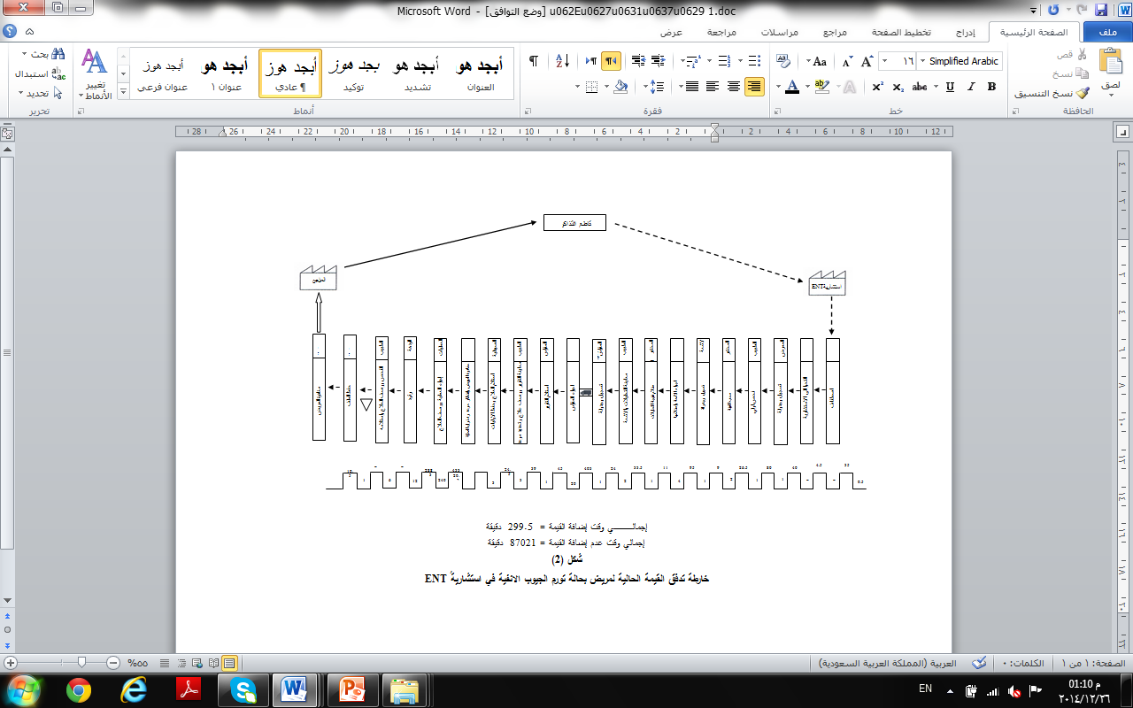

يشير الشكل(2) الى بدء المريض بقطع تذكرة المراجعة لاستشارية الانف والاذن والحنجرة بوقت(0.5) دقيقة ثم انتقاله الى الاستشارية ليتم تسجيله وجدولته لدى الممرض بوقت(1) دقيقة ليتم فحصه من الطبيب المختص بوقت(1) دقيقة ليقرر احالته الى المختبر والاشعة ليجري سحب عينة الدم بوقت(2) دقيقة ويستلم النتيجة بوقت(1) دقيقة و ليتم تسجيله في شعبة الاشعة بوقت(1) دقيقة واجراء الاشعة بوقت(3) دقيقة ويستلمها بوقت (1) دقيقة, ثم العودة الى الطبيب المختص لمعاينة الاشعة والتحليلات المرضية بوقت(2) دقيقة ليقرر احالته الى المفراس ليسجل ويجدول هناك بوقت(1) دقيقة واجراء المفراس في(20) دقيقة ليتم بعدها استلام التقرير في(1) دقيقة ليعود بعدها الى الطبيب المختص لمعاينة التقرير ووصف العلاج اللازم وتحديد موعد لإجراء العملية بوقت(3) دقيقة ثم تحوله الى صيدلية الاستشاريات لاستلام العلاج في(2) دقيقة وحفظ اولياته هناك بوقت(1) دقيقة ليغادر الاستشاريات , وعند حلول موعد اجراء العملية تجرى بوقت(240) دقيقة لينقل بعدها الى الردهة لتلقي العلاج بوقت(12) دقيقة وليتم فحصه بعدها من الطبيب المختص ووصف العلاج بوقت(4) دقيقة ليتم استلامه من صيدلية الردهة بوقت(2) دقيقة وحفظ اولياته هناك بوقت(1) دقيقة ليغادر المستشفى. اذ بلغ اجمالي وقت اضافة القيمة(299.5) دقيقة , واجمالي وقت عدم اضافة القيمة (87021) دقيقة , وبذلك يكون اجمال وقت الانتظار (87320.5) دقيقة والذي تم احتسابه كالاتي:

إجمالي وقت إضافة القيمة = وقت العمليات+ وقت الفحص+ وقت حفظ الأوليات
= 287.5 + 10 + 2 = 299.5 دقيقة
إجمالي وقت عدم إضافة القيمة = وقت التنقلات + وقت التأخيرات
= 76 + 86945 = 87021 دقيقة
إجمالي وقت الانتظار = إجمالي وقت إضافة القيمة + إجمالي وقت عدم إضافة القيمة
= 299.5 + 87021 = 87320.5 دقيقة
أي أن نسبة وقت إضافة القيمة من إجمالي وقت الانتظار (.0030) ، أما وقت عدم إضافة القيمة فيشكل نسبة (.9970) من إجمالي وقت الانتظار وبهذا فإنَّ:
إجمالي وقت إضافة القيمة 299.5
كفاءة الخدمة = ــــــــــــــــــــــــــــــــــــــــــــــــــــــــــ =ــــــــــــــ = 0.0034
إجمالــــــــــي وقت الانتظار 87320.5

يمكن تحديد مسار العمل للاستشارية المبحوثة من خلال رسم الخارطة المقترحة وفقاً للآتي⁽¹⁾:
(!) الدفاعي ،2010: 120.

- حذف الاجراءات غير الضرورية والتي أدت إلى زيادة اوقات عدم اضافة القيمة .
- تغير تسلسل المهام وإعادة ترتيب مسار الاجراءات .
- دمج بعض الاجراءات والفعاليات الحالية بما لا يؤثر على طبيعة العمل وبما يؤدي إلى تقليل الوقت.
- اضافة أو استحداث مهام واجراءات جديدة لتقليص اوقات العمليات اعتماداً على ما تقدم ثم تحديد المهام والاجراءات الجديدة من خلال خارطة الحالة المستقبلية أو المقترحة لبناء مسارات جديدة تدل على التطبيق الفعلي لخارطة نشاط العملية وبما يؤمن تقديم أفضل الخدمات ويقلل الهدر أو الضياع لمراجعي الاستشارية المبحوثة .
ومن أجل اعداد انشطة باتجاه ترشيق العمليات الحالية واستثمار الامكانيات المادية والبشرية للمنظمة المبحوثة بهدف تقديم أفضل الخدمات الصحية للمرضى والمصابين القادمين إليها ، ثم رسم خارطة تدفق القيمة المقترحة (المستقبلية ) وكما في الشكل (3) ، ويوضح الجدول(4) ملخصاً لنشاط العملية المقترح بالاستناد إلى الملحق(2) .

الشكل رقم 3

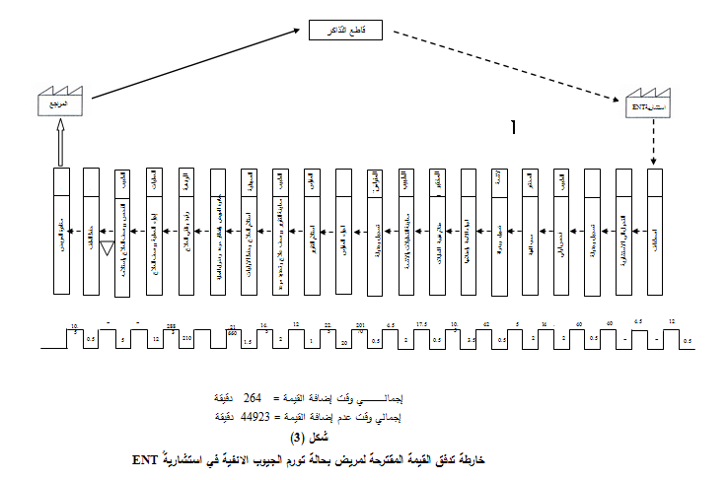

استند الشكل(3) الذي يمثل خارطة تدفق القيمة المقترحة على إتباع الآتي:
- فتح ثلاثة منافذ لقطع التذاكر بدلاً من منفذ واحد يخفض وقت الانتظار أمام شباك التذاكر.
- بذل جهد أكبر من الممرض(الإداري) لتخفيض وقت التسجيل والجدولة.
- حضور الطبيب في الوقت المحدد يحول دون انتظاره في الصالة .
- تواجد أطباء مختصين عدد(2) أو الطبيب المختص مع مقيم دوري أقدم يخفض وقت انتظار الدخول إلى الطبيب.
- بذل جهد اكبر من الإداري في شعبة الأشعة لتخفيض وقت التسجيل والجدولة فضلاً عن تخفيض وقت الانتظار.
- إصلاح أحد الأجهزة الأربعة العاطلة في شعبة الأشعة وتأهيله للخدمة يخفض وقت انتظار إجراء الأشعة، والعمل بأجهزة تحميض الكترونية حديثة واستغلال الجهاز الموجود في المخزن يخفض وقت انتظار استلام الأشعة.
- إصلاح الجهاز العاطل في وحدة الكيمياء وتأهيله للخدمة بدلاً من العمل اليدوي وإضافة جهاز إلى وحدة أمراض الدم يخفض وقت انتظار استلام نتيجة التحليلات المطلوبة.
- زيادة عدد مجهزي الأدوية في صيدلية الاستشاريات إلى(2) مجهز يقلل وقت الانتظار أمام الصيدلية لاستلام العلاج.
- بذل جهد أكبر من الإداري المسؤول عن الحفظ لتخفيض مدّة حفظ الأوليات.
- بلغ وقت الدورة في خارطة تدفق القيمة الحالية(240) دقيقة، أما في خارطة تدفق القيمة المقترحة(210) دقيقة، بتخفيض(30) دقيقة أي بنسبة(12.5%) مما يعني إسهاماً في ترشيق انجاز مسار العمليات الحالية في هذه الاستشارية.

جدول (4)
ملخص نشاط العملية المقترحة لمريض بحالة تورم الجيوب الانفية في استشارية ENT
الإجراءات | عدد الرموز | الوقت الإجمالي (دقيقة) | المسافة (متر)
العمليات | 14 | 253
الانتقال | 11 | 37 | 360
التأخير | 16 | 44886
الفحص | 4 | 10
الحفظ | 2 | 1

إجمالي وقت إضافة القيمة = وقت العمليات + وقت الفحص + وقت حفظ الأوليات
= 253 + 10 + 1 = 264 دقيقة
إجمالي وقت عدم إضافة القيمة = وقت التنقلات + وقت التأخيرات
= 37 + 44886 = 44923 دقيقة
إجمالي وقت الانتظار = إجمالي وقت إضافة القيمة + إجمالي وقت عدم إضافة القيمة
= 264 + 44913 = 45187 دقيقة
أي أن نسبة وقت إضافة القيمة من إجمالي وقت الانتظار (.00580) ، أما وقت عدم إضافة القيمة فيشكل نسبة (0.9942) من إجمالي وقت الانتظار وبهذا فإنَّ :
إجمالي وقت إضافة القيمة 264
كفاءة الخدمة = ــــــــــــــــــــــــــــــــــــــــــــــــــــ =ـــــــــــــــــــــــــ = 0.0058
إجمالــــــــــي وقت الانتظار 45187
وبمقارنة النتائج التي تم التوصل إليها في خارطة تدفق القيمة الحالية مع النتائج أعلاه يتبين الآتي:
أن إجمالي وقت إضافة القيمة في خارطة تدفق القيمة الحالية(299.5) دقيقة وإجمالي وقت إضافة القيمة في خارطة تدفق القيمة المقترحة(264) دقيقة، أما إجمالي وقت عدم إضافة القيمة في خارطة تدفق القيمة الحالية(87021) دقيقة وإجمالي وقت عدم إضافة القيمة في خارطة تدفق القيمة المقترحة(44923) دقيقة مما يدل على تقليل الهدر بنسبة(12%) من وقت إضافة القيمة وبنسبة(48%) من وقت عدم إضافة القيمة. شكلت كفاءة الخدمة (0.0034) في خارطة تدفق القيمة الحالية، أما في خارطة تدفق القيمة المقترحة فقد شكلت(0.0058).
جدول(5) يوضح نسبة تخفيض الهدر في الاوقات ونسبة الارتفاع في كفاءة الخدمة
الحالة  الأوقات(دقيقة) | تورم الجيوب الانفية
الحالة  الأوقات(دقيقة) | الحالية | المستقبلية | نسبة التخفيض
وقت العمليات | 287.5 | 253 | 12%
وقت إضافة القيمة | 299.5 | 264 | 12%
وقت عدم إضافة القيمة | 87021 | 44923 | 48%
وقت الانتظار | 87320.5 | 45187 | 48%
وقت الدورة | 240 | 210 | 12.5%
نسبة الارتفاع
كفاءة الخدمة | 0.0034 | 0.0058 | 41%
المصدر: اعداد الباحث

تؤشر حقول الجدول(5) أبرز النتائج الآتية:
- وقت العمليات: بلغت نسبة التخفيض في وقت العمليات(12%) .
- وقت إضافة القيمة: بلغت نسبة التخفيض في وقت اضافة القيمة (12%) .
- وقت عدم إضافة القيمة: بلغت نسبة التخفيض في وقت عدم اضافة القيمة (48%) .
- وقت الانتظار: بلغت نسبة التخفيض في وقت الانتظار(48%) .
- وقت الدورة : بلغت نسبة التخفيض في وقت الدورة (12.5%) .
- كفاءة الخدمة: بلغت نسبة الارتفاع في كفاءة الخدمة (41%) .

المحور الرابع: الاستنتاجات والتوصيات
أولاً: الاستنتاجات
- قدرات ومهارات العاملين في المستويات الدنيا والوسطى لازالت دون المستوى المطلوب.
- بطء انسيابية العمل وزيادة وقت الدورة والاوقات التي لا تضيف قيمة انعكس سلباً على كفاءة الخدمة المقدمة للزبائن.
- زيادة الهدر في الوقت والجهد ادى الى انخفاض نسبة الانتفاع من الخدمة الصحية المقدمة.
- .بعد المسافة بين مركز تقديم الخدمة الصحية وبعض مواقع الفحص الطبي.
ثانياً: التوصيات
- العمل على نشر ثقافة إزالة الهدر بين العاملين في المستويات المختلفة.
- تغيير مواقع بعض مراكز تقديم الخدمة (موقع جهاز المفراس), ما يؤدي الى تقليل المسافة بين مركز تقديم الخدمة الصحية وموقع الفحص وبالتالي تقليل الاوقات التي لا تضيف قيمة.
- الوقوف على الاحتياجات التدريبية للعاملين في المنظمة المبحوثة بما يؤمن رفع مستوى كفاءتهم .
- زج الكوادر الفنية المخصصة لأعمال صيانة الاجهزة في دورات تدريبية لزيادة خبراتهم بما يؤمن تشغيل وصيانة الاجهزة الحديثة.
- التخلي عن التقنيات التقليدية في شعبة الاشعة واستثمار التقنيات الحديثة المتوافرة.
المصادر
1- Books
- Daniel B, & Julie M, ( 2008 ) , Health care , operations Management .
- GoPalakrishnan N., ( 2010 ) , Operation management , 10th Ed , Pearson education , Inc ,publishing as prentice Hal , New Jersey .
- Heizer , Jay & Render , Barry , ( 2011) , Operation Management , 10th ed., prentice – Hall , New York .
- Jacobs , F.Robert & chase , Richard , B., ( 2008 ) , Operations and supply management : The core , McGraw – Hill / Irwin , New York .
- Johnston ,Robert & Clark ,Graham,(2005),service operations management, second edition ,prentice Hall .
- Krajewski , Lee J& Ritzman , Larry p . and Mathotra Manojk., (2013), Operation management : Processes and supply chains , 9th ed ., person prentice – Hall, New Jersey .
- Kumar , S.Anil & Suren man ., ( 2008 ) , Production and Operations management ,2th ed ., New Age international (P) Ltd. publisher.
- Nielsen, Anders,(2008),Getting started with value stream mapping ,salt spring island,BC,vbk,info@gardinerielsen.com.
- Russell , Roberta S. and Taylor III , Bernard W ., (2011) , Operations management – Multimedia version , 3th ed ., Prentuce – Hall , Inc ., New Jersey .
- Slack , Nigel & Chambers , Stuart and Johnston , Robert , (2010 ), Operations Management , 6th ed , pitman Publishing , London .
- Stevenson , William , ( 2010 ) , Operation Management , 11th ed , Irwin Mc Graw – Hill , New York .

2- Articles and Research's
- Bonaccorsi , Andera & Carmignani , Gionata and Zammori , Francesco , (2011) ,Service value stream management (SVSM) : Developing Lean thinking in theservice industry, journal of service science and management , vol.13 ,No.4, pp: 428- 439.
- Pude , Girish . C & Naik , G.R. and Naik , P.G , ( 2012 ) Application of Process Activity mapping for waste Reduction , vol .2 , pp: 3482- 3496.
- Hines, Peter & Rich, Nick ,(1997),the seven value stream mapping tools ,international Journal of operations and production Management , vol.17,Iss.1,pp:46-64.

3- Internet
- Anne F. Marrelli , ( 2005 ) , Process Mapping , www. ispi . org .
- Tera prudent solutions , ( 2012 ) , Waste reductions by muda , mura and muri ,
www.tera-tps.com.au.
3.Sutherland,joel,(2008),the seven deadly waste of logistics: applying Toyota production system principle to create logistics value, priority distribution Inc., www.pdi3pl.com.

